Правительство Российской Федерации

Федеральное государственное автономное образовательное учреждение

высшего образования

«Национальный исследовательский университет   
«Высшая школа экономики»

###### Факультет бизнеса и менеджмента,

###### образовательная программа «Бизнес-информатика»

Пояснительная записка к контрольному домашнему заданию по программированию

Работу выполнила

студентка 1 курса

группы ББИ 163

Альчикова Мария Сергеевна

Москва, 2017 год

1. **Тема контрольного домашнего задания** (далее – КДЗ): «Разработка системы организации учебного процесса лингвистического центра».
2. **Адрес репозитория на GitHub**: <https://github.com/MariaAlchikova/Development-of-a-system-for-organizing-the-educational-process-of-a-linguistic-center>
3. Проект был выполнен индивидуально.
4. **Аннотация**:

Данное приложение предназначено для организации работы лингвистического центра. Пользователь, владеющий логином и паролем для входа в систему, может работать в ней с двумя сущностями: курсами и учащимися. Информацию как о курсах, так и об учащихся можно добавлять, редактировать, искать и удалять. Курсы и студенты имеют ключевые элементы, в зависимости от которых осуществляется их поиск и добавление: ID и фамилия соответственно. У каждой сущности есть свои характеристики. Курс ведётся на определённом языке, нацелен на достижения некоторого уровня владения языком, проводится для разных возрастных групп, в центре на некоторой станции метро, а также отличается своим ID. Студент имеет фамилию и имя, ему ставится оценка, а также указывается информация о том, оплатил ли он обучение в лингвистическом центре.

1. **Используемые библиотеки:**

Для логирования: System.IO.

Осуществляется запись информации о действиях в системе в файл logger.txt

Для постраничной навигации: System.Windows.Navigation.

Для бинарной сериализации: System.Runtime.Serialization.Formatters.Binary.

Для обеспечения входа в систему посредством логина и пароля: System.Security.Cryptography.

1. **Интерфейс программы:**

Страница входа в систему:

При запуске программы открывается страница входа в систему, где необходимо ввести корректно логин и пароль, чтобы перейти на основную страницу для дальнейшей работы в приложении. При вводе неправильного логина или пароля отображается окно уведомления об ошибке ввода данных.

Логин: linguistic_center

Пароль: 3107

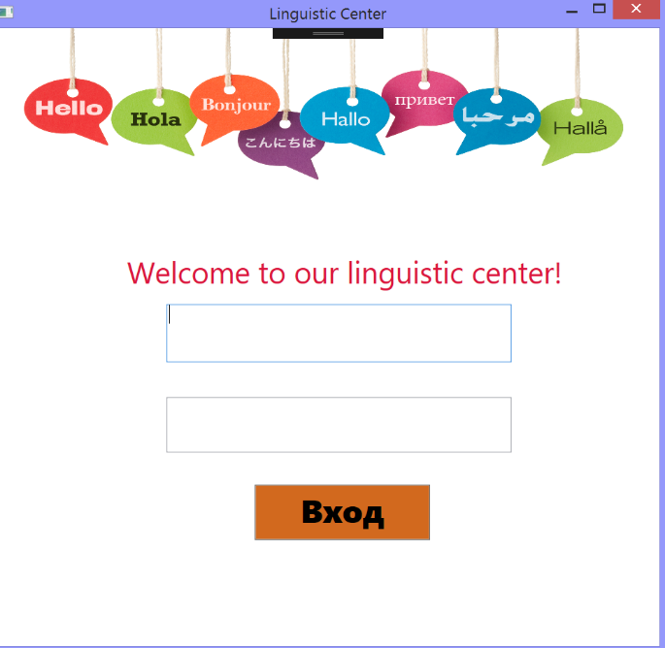

Главная страница имеет две вкладки.

Главная страница. Вкладка «Курсы»:

На вкладке «Курсы» показан перечень курсов, которые проводятся в данном лингвистическом центре. В перечне указана информация о курсах: язык, уровень, возрастная группа учащихся, станция метро, ID курса.

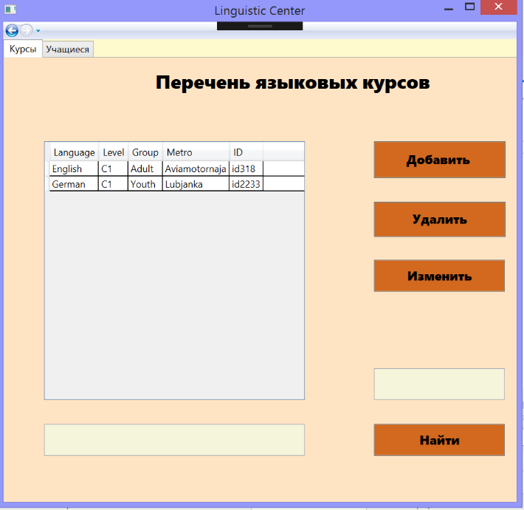

Главная страница. Вкладка «Курсы» после осуществления поиска:

Осуществить поиск курса можно нажатием на кнопку «Найти». До этого необходимо ввести ID искомого курса. Если курс с таким ID существует, то вся информация о нём выводится в текстовом окне.

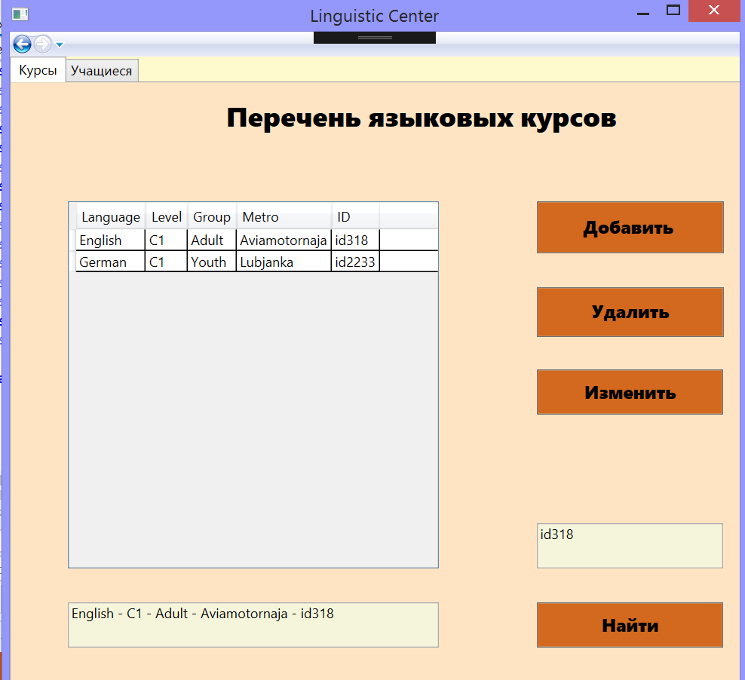

Страница добавления данных о курсах:

Курсы можно добавлять в список нажатием кнопки «Добавить» на главной странице, после чего осуществляется переход на страницу добавления информации. При корректном вводе данных и последующем нажатии кнопки «Добавить» на странице добавления курсов новый курс появляется в списке. При этом происходит также запись данных в файл courses1.dat. Если программу запустить заново, то откроется обновлённый список с уже добавленным курсом.

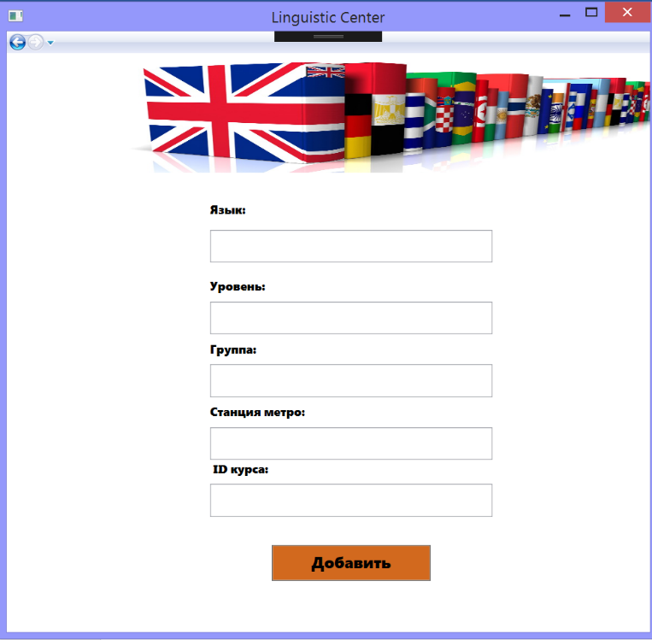

Кроме того, выделив один или несколько курсов в списке, можно произвести их удаление из него, используя кнопку «Удалить». При новом запуске программы удалённые элементы списка не отображаются. Редактировать элементы списка можно непосредственно в нём, затем нажав кнопку «Изменить».

Аналогичный функционал предусмотрен и для вкладки «Учащиеся», где отображается информация об учениках лингвистического центра, а именно: имена, фамилии, оценки и информация о том, оплатил ли данный студент курс. Сохранение и считывание данных происходит при помощи файла students1.dat.

На странице добавления курсов/студентов даны поля для ввода информации. При некорректном вводе данных, а также при наличии пустых полей отображается окно уведомления об ошибке ввода данных.

Страница добавления данных о студентах:

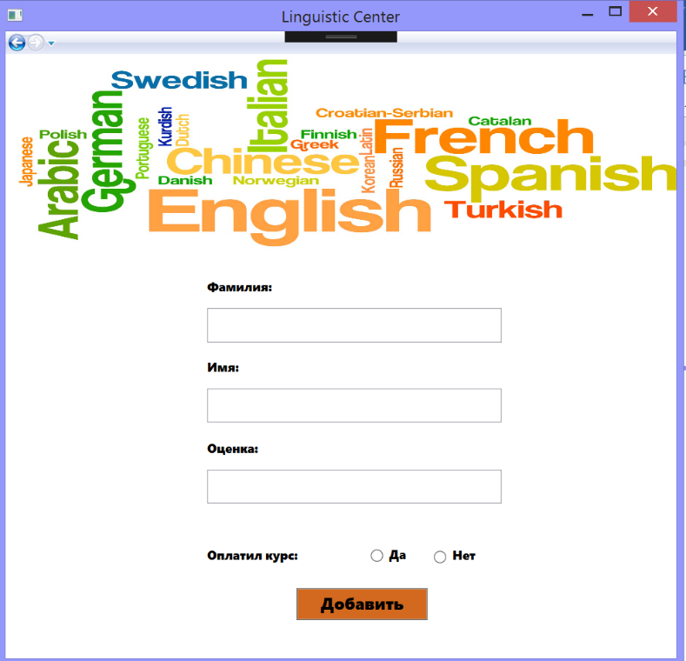

Главная страница. Вкладка «Учащиеся»:

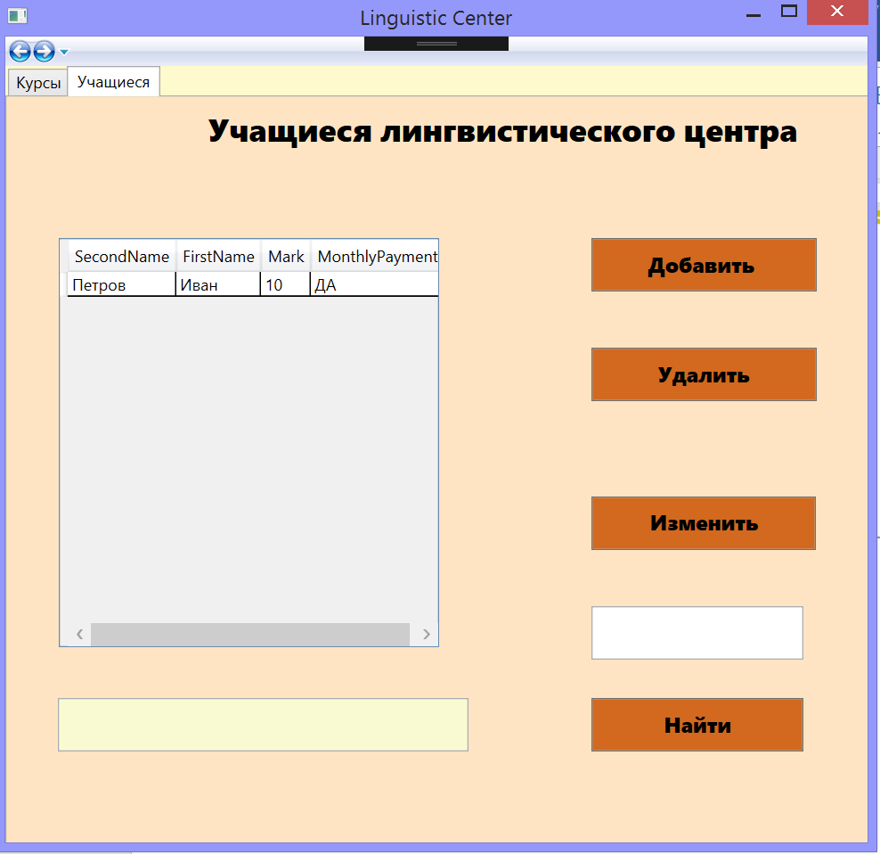

Главная страница. Вкладка «Учащиеся» после осуществления поиска:

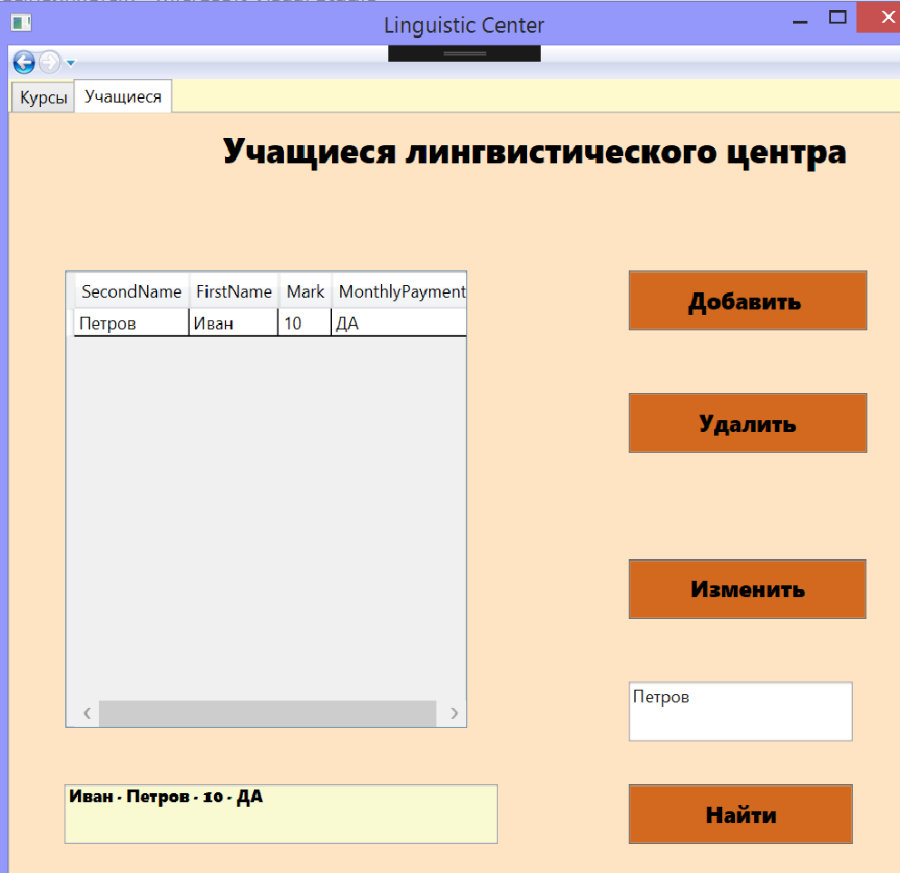

1. **Классы**:

Класс «Courses» содержит информацию о курсах лингвистического центра. В нём есть поля:

_language – язык курса,

_level - уровень,

_group – возрастная группа,

_metro – станция метро,

_id – ID курса.

Класс «Students» содержит информацию об учащихся лингвистического центра. В нём есть поля:

_firstName – имя учащегося,

_secondName - фамилия,

_mark - оценка,

_monthlyPayment – курс оплачен/не оплачен.

Для реализации постраничной навигации есть класс «Pages» с полями _mainPage, _additionPage, _addStudentsPage, _loginPage.

Для реализации логирования создан класс «Logger», в котором есть методы для записи лога.

Логика взаимодействия для всех страниц и окна MainWindow.xaml прописана в соответствующих классах: AdditionPage.xaml.cs, AddStudentsPage.xaml.cs, MainPage.xaml.cs, LoginPage.xaml.cs, MainWindow.xaml.cs.

AdditionPage.xaml – страница для добавления курсов.

AddStudentsPage.xaml – страница для добавления информации о студентах.

MainPage.xaml – главная страница со стартовым интерфейсом.

LoginPage.xaml – страница входа в систему.

MainWindow.xaml – главное окно, из которого происходит навигация на страницу MainPage.xaml.

1. **Использованные источники:**

* Примеры программ, продемонстрированные на консультациях по выполнению КДЗ.
* Евдокимов П. В. «С# на примерах» - СПб.: Наука и Техника, 2016. – 304 с., ил.
* msdn.microsoft.com